1. **Занятие**

**Технический анализ –** изучение графиков цены (metatrader + индикаторы).

**Фундаментальный анализ –** новости. **Данные анализы необходимо совмещать.**

**2 основных правила рынка:** 1) против тренда не торгуем 2) все циклично

**Виды трендов:** восходящий (бычий-покупаем), нисходящий (медвежий-продаем), Флэт (боковик).

**Бычий тренд**

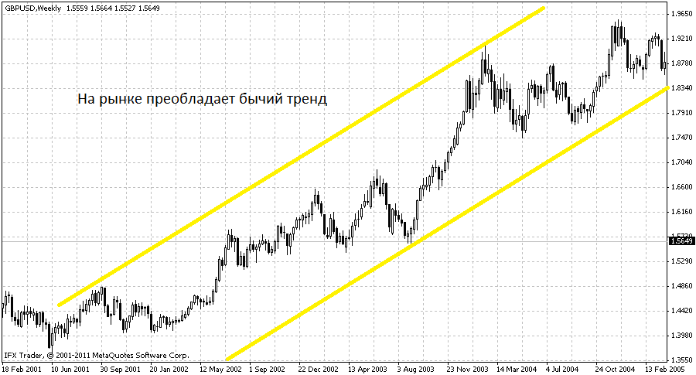

**Медвежий тренд**

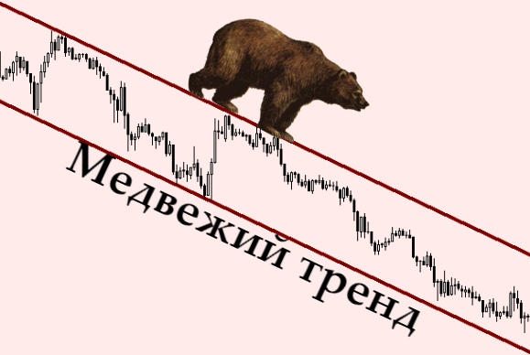

**Для боковиков лучшего всего смотреть показания осциляторов таких как : CCI, ST и др.**

**ПРОБОЙ !!! важен в осциляторах !!!**

1. **Занятие**

DeMarker – осцилятор (период 14, уровни 0,3 и 0,7…. Стиль наприм. Indigo, стиль – черн, жирности линий).

Отработка по осцилляторам до 2 часов. Если все совпадают, 35-55 пунктов можно забрать.

1. **Занятие**

**Buy stop, Sell stop** – сделка открыта, делаем вверх и вниз.

**Важность экономических новостей:**

1. Уровень ВВП **– 100 пунктов**
2. Процентная ставка **– 100 пунктов**
3. Индекс потребительской корзины **– 150 пунктов**
4. Запасы сырой нефти **– 100 пунктов**
5. Уровень безработицы **– 100 пунктов**
6. Выступление глав или президента ЦБ **– 100 пунктов**
7. **(Нонфарм)** Изменение числа занятых в несельскохозяйственном секторе **– 150 пунктов**
8. **Занятие**

**RSI осциллятор** – можно использовать с трендовым индикатором. Показывает момент перехода инициативы (показывает разворот цены).

Сигнал при пересечении любого из трёх уровней. (Учитывать тренд).

Период 14, уровни 30, 50, 70.

1. **Занятие**

**Momentum осциллятор –** для коротких дистанций до 1 часа (**MAX 20 пунктов**). Применителен к боковому движению. Можно использовать таймфрейм 30 мин.

**ВАЖЕН ПРОБОЙ ЛИНИИ !!!** и угол входа в линию. Не передерживать!!! Забрать свое и закрыть сделку.

1. **Занятие**

**Перестраховка –** от сделки потянуть в противоположную сторону с n-ым количеством пунктов SL (stop loss). Сделка автоматически закроется как только график достигнет данной отметки.

Трендовый индикатор **Alligator (Билл Вильямс)** – у него 4 фазы:

1. Фаза сна – линии переплетены (флэт)
2. Фаза пробуждения – линии расходятся
3. Фаза питания – линии друг от друга на расстоянии
4. Фаза насыщения – линии сходятся, затем фаза сна.

**В сделку заходить на 2 или 3 фазе (иметь ввиду что индикатор запаздывающий! Отрабатывается за 2-3 часа). Около 100 пунктов.**

1. **Занятие**

Трендовый индикатор Болингера Bolinger bands – для измерения волотильности рынка. Пузырь – сильная волотильность.

Верхняя линия – max. до которого может дойти цена.

Нижняя линия – min. до которого может дойти цена.

Выход графика/свечей за пределы линий – цена достигла своего предела, соответственно пробой сверху вниз – продажа, снизу вверх – покупка.

Комбинировать с RSI индикатором, т.е как только свеча вышла за линию по Bolinger и RSI подтвердил пробоем = ордер.